МИНОБРНАУКИ РОССИИ
федеральное государственное бюджетное образовательное учреждение
высшего образования
«Новосибирский государственный университет экономики и управления «НИНХ»
(ФГБОУ ВО «НГУЭУ», НГУЭУ)

Кафедра информационных технологий

КУРСОВАЯ РАБОТА
По дисциплине «Технологии программирования»
«Создание программного приложения «Автомобильный салон»»

Ф.И.О студента: Толовская Дарья Константиновна
Направление: Информационные системы и технологии
Профиль: Проектирование, разработка и сопровождение информационных систем
Номер группы: ИС001
Номер зачетной книжки: 200909
Дата регистрации курсового проекта кафедрой: 01.05.2023
Проверил: Пестунов Андрей Игоревич, канд. физ.-мат. наук, доцент

Новосибирск 2023
МИНОБРНАУКИ РОССИИ
федеральное государственное бюджетное образовательное учреждение
высшего образования
«Новосибирский государственный университет экономики и управления «НИНХ»
(ФГБОУ ВО «НГУЭУ», НГУЭУ)

Кафедра прикладной информатики

ЗАДАНИЕ
на курсовую работу

Тема: Создание программного приложения «Автомобильный салон»

ФИО студента: Толовская Дарья Константиновна

Группа: ИС001

Перечень подлежащих разработке вопросов и календарный график

№ п/п | Наименование вопросов, подлежащих разработке (этапы работы) | Срок выполнения
1 | Ознакомление с заданием, уточнение требований | 28.04.2023
2 | Разработка и тестирование программного приложения согласно варианту | 25.05.2023
3 | Создание скриншотов с демонстрацией работы программы и компоновка GIF-файла | 03.06.2023
4 | Оформление текста курсовой работы согласно стандарту | 03.06.2023
5 | Прикрепление текста курсовой работы, GIF-файла и программного кода в электронный курс | 12.06.2023
6 | Защита текста курсовой работы преподавателю | 12.06.2023

Дата выдачи задания «23» апреля 2023 года
Срок сдачи работы «12» июня 2023 года
Преподаватель: Пестунов А. И. _____________
^{(подпись)}
Задание получил студент: Толовская Д.К. _____________
^{(подпись)}

МИНОБРНАУКИ РОССИИ
федеральное государственное бюджетное образовательное учреждение
высшего образования
«Новосибирский государственный университет экономики и управления «НИНХ»
(ФГБОУ ВО «НГУЭУ», НГУЭУ)

Кафедра прикладной информатики

ЗАЯВЛЕНИЕ
о самостоятельном характере выполненной работы

Я, Толовская Дарья Константиновна, студентка группы ИС001 направления подготовки «Информационные системы и технологии», профиля «Проектирование, разработка и сопровождение информационных систем», заявляю, что в моей курсовой работе, выполненной на тему: «Создание программного приложения «Автомобильный салон»», не содержится элементов плагиата.
Все заимствования из печатных и электронных источников, а также из защищенных ранее письменных работ, кандидатских и докторских диссертаций имеют соответствующие ссылки.

«12» июня 2023 г. ____________ Д.К. Толовская
(подпись)

Результаты проверки в системе «Антиплагиат»

Доля авторского текста (оригинальности) в результате автоматизированной проверки составила 75 %.

Руководитель курсовой работой: канд. экон. наук, доцент, Пестунов А. И.

«12» июня 2023 г. ____________ (подпись)

ВВЕДЕНИЕ
Создание программного приложения «Спортивная команда» решено реализовывать в виде web-приложения на языке php. Локальный сервер запускается через программу MAMP. Данные берутся из базы данных через phpMyAdmin.

ХОД РАБОТЫ

1 Создание и заполнение БД
Локальный сервер создавался с помощью программы MAMP.

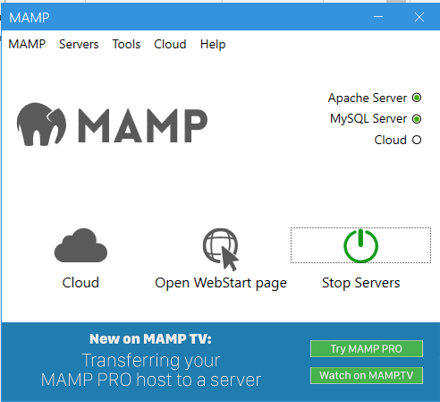
Рисунок 1 – Запуск локального сервера

Далее переходим в phpMyAdmin и создаем базу данных, а в ней таблицу.

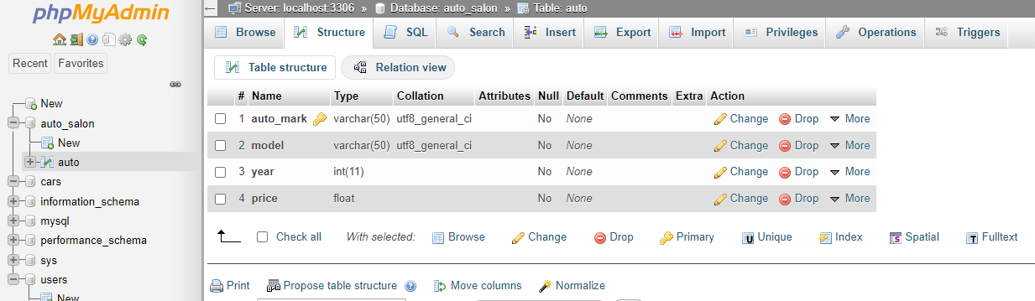
Рисунок 2 – Созданная БД и таблица

Заполняем таблицу стартовыми значениями.

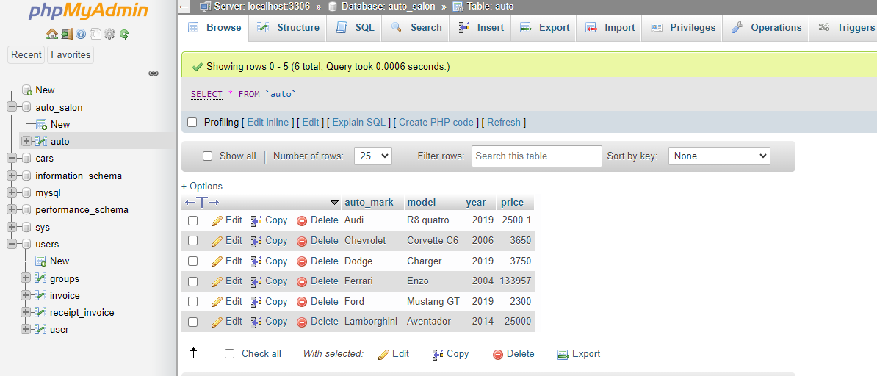
Рисунок 3 – Заполненная таблица

Далее перейдем к разработке самого web-приложения и его внешнего вида.

2 index.php
Это стартовая страница, откуда будет производиться переход на основную страницу с меню. Текущая страница нужна для возможности реализации выхода с сайта.


Рисунок 4 – index.php

При клике на кнопку переходим на страницу меню – index2.php.

3 index2.php
На данной странице отображается меню сайта. Каждый из элементов меню – ссылка, оформленная в виде кнопки для перехода на другую страницу. Ниже приведена главная часть кода страницы.

$link = mysqli_connect("localhost", "root", "root", "auto_salon");
mysqli_report(MYSQLI_REPORT_ERROR | MYSQLI_REPORT_STRICT);// включаем сообщения об ошибках
$mysqli = new mysqli("localhost", "root", "root", "auto_salon"); // коннект с сервером бд
$mysqli->set_charset("utf8mb4"); // задаем кодировку
$result = $mysqli->query('SELECT * FROM auto');
$num_rows = mysqli_num_rows($result);
?>

<div class="wrapper" style="background-color: #483D8B;">
<main class="main-f">
<h2>Auto salon</h2>
<br></br> <br></br>
<a href="show_table.php" class='btn-f'> All table </a>
<a href="new.php" class='btn-f'> Add new auto </a>
<a href="show_table_for_delete.php" class='btn-f'> Delete auto </a>
<a href="show_sorting_variants.php" class='btn-f'> Sort auto </a>
<a href="show_filtration.php" class='btn-f'> Filtration auto </a>
<a href="show_table_with_sale.php" class='btn-f'> Transformation </a>
</main>
</div>
</body>
</html>

Далее можно увидеть внешний вид страницы.

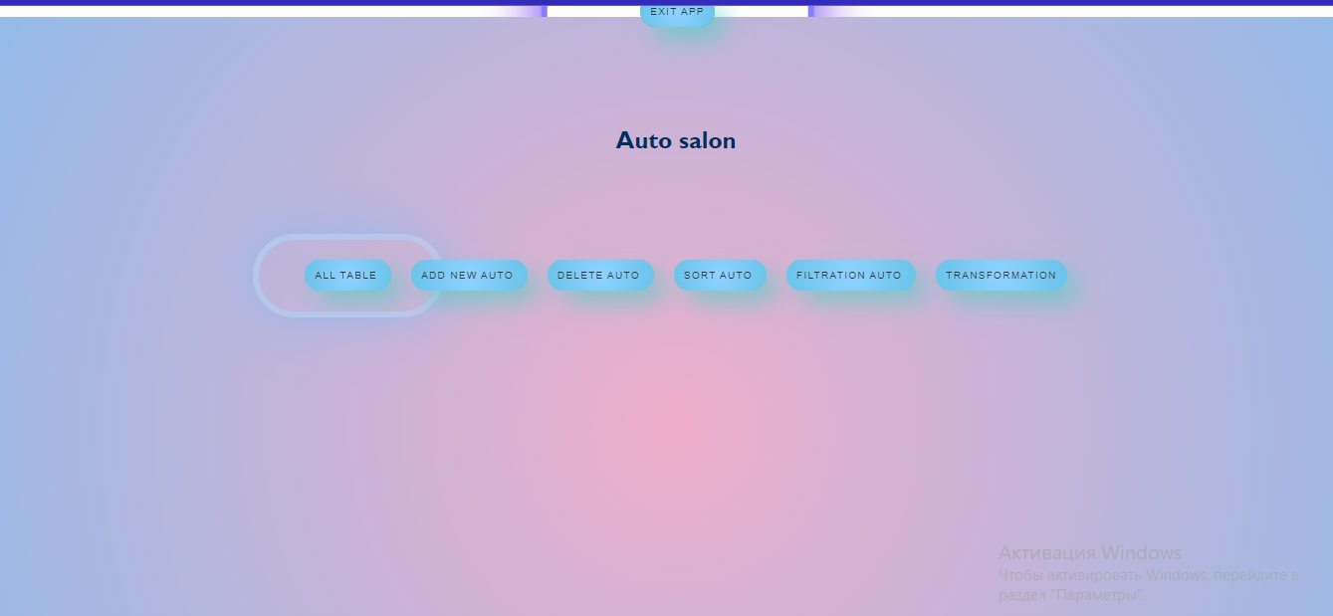
Рисунок 5 – index2.php

При клике на первую ссылку-кнопку «All table» переходим на страницу «show_table.php»

4 show_table.php
На каждой последующей странице мы будем подключать нашу базу данных с помощью следующего кода:

<?php

$link = mysqli_connect("localhost", "root", "root", "auto_salon");
mysqli_report(MYSQLI_REPORT_ERROR | MYSQLI_REPORT_STRICT);// включаем сообщения об ошибках
$mysqli = new mysqli("localhost", "root", "root", "auto_salon"); // коннект с сервером бд
$mysqli->set_charset("utf8mb4"); // задаем кодировку
$result = $mysqli->query('SELECT * FROM auto');
$num_rows = mysqli_num_rows($result);
?>

Создаем таблицу и заполняем ее данными из нашей созданной заранее базы данных:

<main class="main">
<h2>List of auto:</h2>
<table border="1">
<!-- // вывод «шапки» таблицы -->
<thead>
<tr class='sticky'>
<th> auto_mark </th>
<th> model </th>
<th> year </th>
<th> price </th>
</tr>
</thead>
<?php
$result = $mysqli->query('SELECT * FROM auto'); // запрос на выборку сведений о пользователях
while ($row = mysqli_fetch_array($result)) {// для каждой строки из запроса
echo "<tr>";
echo "<td>";
print($row['auto_mark']);
echo "</td>";
echo "<td>";
print($row['model']);
echo "</td>";
echo "<td>";
print($row['year']);
echo "</td>";
echo "<td>";
print(number_format($row['price'], 2));
echo "</td>";
echo "</tr>";
}
echo "</table>";
$num_rows = mysqli_num_rows($result); // число записей в таблице БД
print("<P>Total number of auto: $num_rows </p>");
?>

Внешний вид таблицы виден на рисунке ниже:

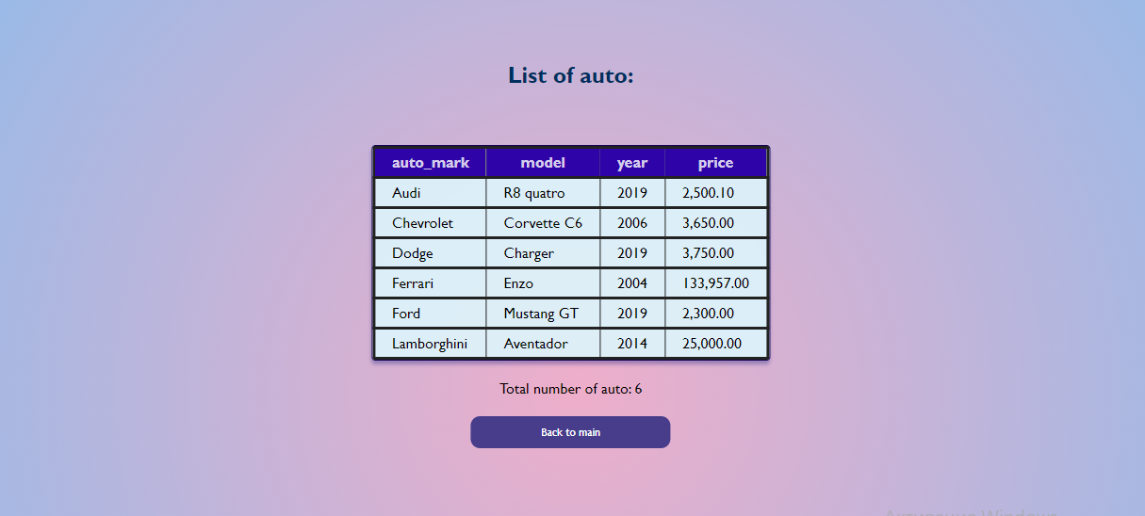
Рисунок 6 – show_table.php

При нажатии на кнопку «Back to menu» осуществляется возврат на предыдущую страницу (index2.php).

5 new.php
Следующая кнопка в меню – «Add new auto». Она позволяет добавить новую машину при условии, что значений в таблице меньше 12. В противном случае, в добавлении машину будет отказано и будет предложено сперва удалить машину. Ниже приведен наиболее значимый код данной страницы:
<?php
$link = mysqli_connect("localhost", "root", "root", "auto_salon");
mysqli_report(MYSQLI_REPORT_ERROR | MYSQLI_REPORT_STRICT);// включаем сообщения об ошибках
$mysqli = new mysqli("localhost", "root", "root", "auto_salon"); // коннект с сервером бд
$mysqli->set_charset("utf8mb4"); // задаем кодировку
$result = $mysqli->query('SELECT * FROM auto');
$num_rows = mysqli_num_rows($result);
if ($num_rows < 12){
echo('
<h2>Adding new auto:</h2>
<form action="save_new.php" metod="get">
<div class="inputs">

<div class="inpt__cont">
<label>auto_mark:</label> <input name="auto_mark" size="50" type="text" pattern="[A-Za-z]{2,}" title="English letters only, min 2 symbols">
</div>

<div class="inpt__cont">
<label>model:</label> <input name="model" size="20" type="text" pattern="[A-Za-z]{2,}" title="English letters only, min 2 symbols">
</div>

<div class="inpt__cont">
<label>year:</label> <input name="year" size="20" type="number" min="1950" max="2023" step="1">
</div>

<div class="inpt__cont">
<label>price:</label> <input name="price" size="30" type="number" min="50" max="1000000" step="0.1" lang="en">
</div>

</div>

<div class="inpt__cont">
<input name="add" type="submit" value="Add">
<input name="b2" type="reset" value="Clear">
</div>
</form>
');
}

Так будет выглядеть сообщение об ошибке:

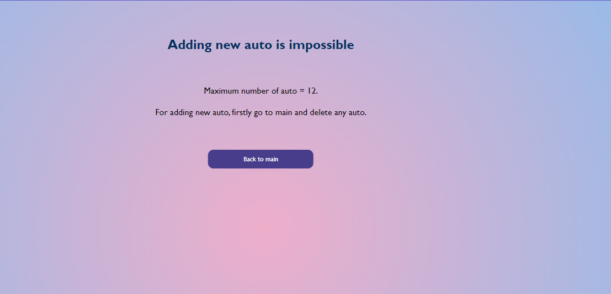
Рисунок 7 – Сообщение о невозможности добавления нового элемента

Имя и названия марки должны быть на английском языке и содержать не менее двух символов, в противном случае будет выведена ошибка.

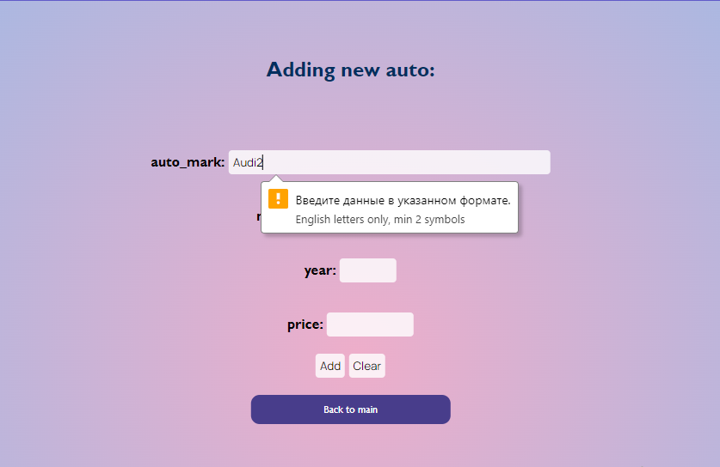
Рисунок 8 – Ошибка при написании марки автомобиля
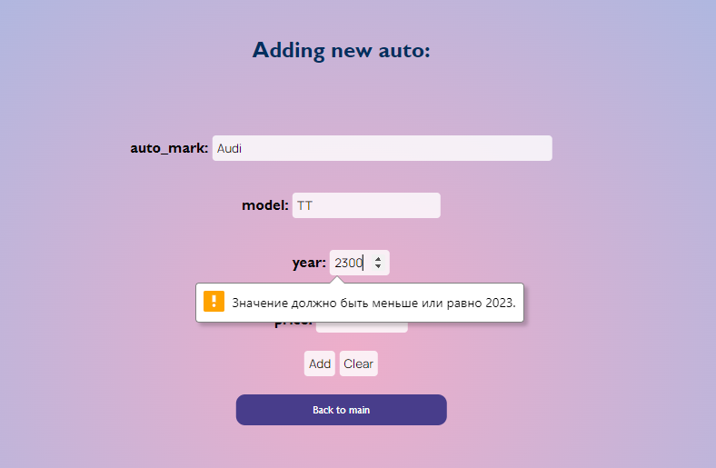
Рисунок 9 – Ошибка при вводе года (1950-2023)

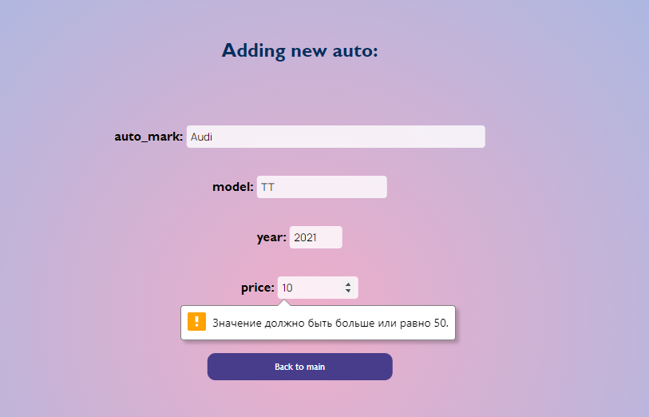
Рисунок 10 – Ошибка при вводе прайса

6 save_new.php
При нажатии на кнопку «Add», если все условия выполнены, осуществляется запись в базу данных, а также выводится код записи на языке SQL. Всё это происходит на новой странице – save_new.php. Данные туда передаются с помощью приведенного ниже кода, в котором используется метод Get.

Внешний вид страницы приведен на рисунке ниже.

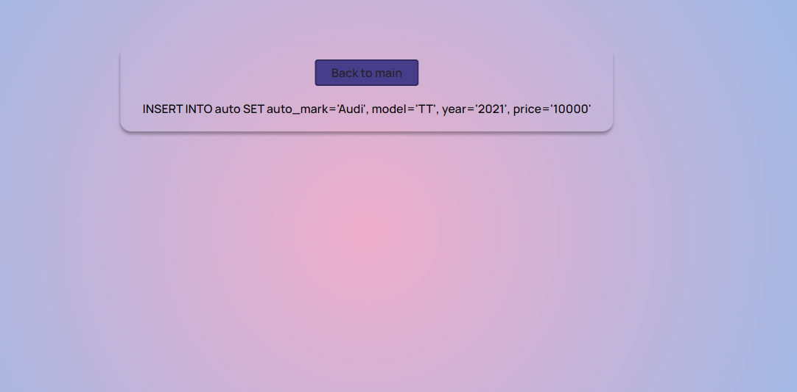
Рисунок 11 – Уведомление о добавлении машину

7 show_table_for_delete
При нажатии кнопки «Delete auto» в меню осуществляется переход на страницу «show_table_for_delete». Внешний вид страницы продемонстрирован на рисунке ниже.

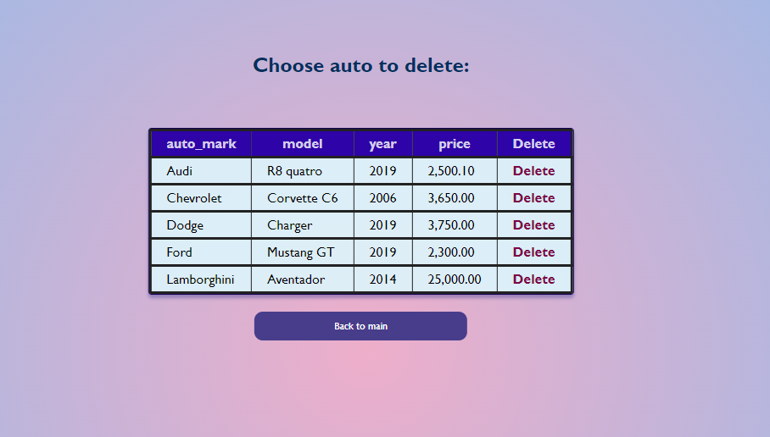
Рисунок 12 – Таблица с функцией удаления элементов

8 delete.php
На текущей странице приводится текст запроса на удаление записи.

echo "<td><a href='delete.php?auto_mark=" . $row['auto_mark'] . "' class='delete'>Delete</a></td>"; // запуск скрипта для удаления записи

Внешний вид страницы виден на рисунке ниже.

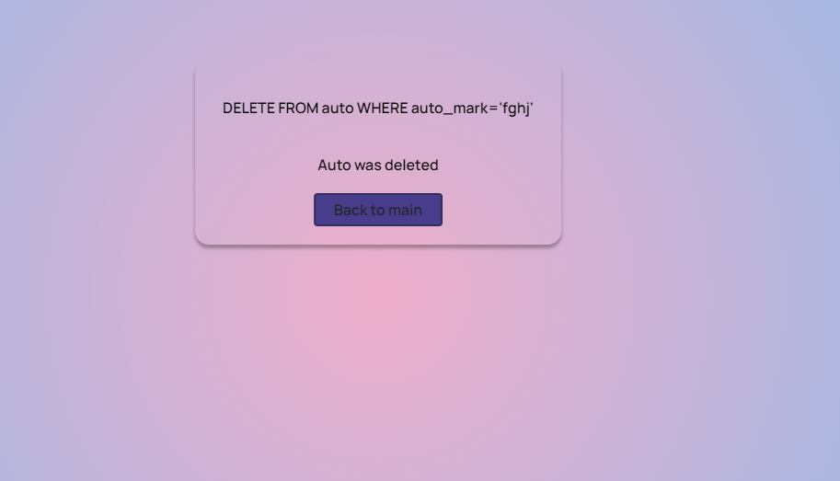
Рисунок 13 – Вывод текста запроса на удаление автомобиля

9 show_sorting_variant.php
При нажатии кнопки «Sort auto» осуществляется переход на страницу сортировки данных. Внешний вид представлен ниже.

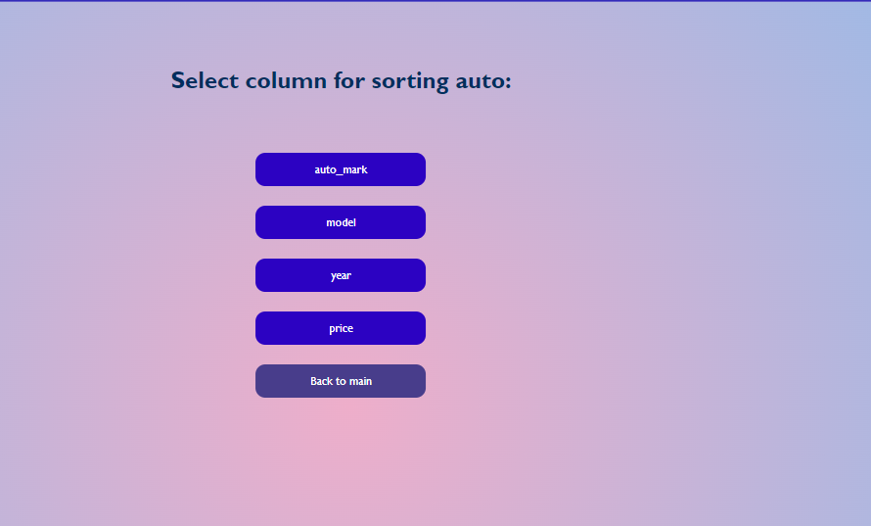
Рисунок 14 – Выбор столбца для сортировки страницы

В зависимости от нажатой кнопки, осуществляется переход на соответствующую страницу. Например, при нажатии на «auto_mark» перейдем на страницу «table_sorted_by_auto_mark».

10 table_sorted_by_auto_mark
Сортировка таблицы осуществляется посредством следующего кода:
$result = $mysqli->query('SELECT * FROM auto order by auto_mark'); // запрос на выборку сведений о пользователях
while ($row = mysqli_fetch_array($result)) {// для каждой строки из запроса
echo "<tr>";
echo "<td>";
print($row['auto_mark']);
echo "</td>";
echo "<td>";
print($row['model']);
echo "</td>";
echo "<td>";
print($row['year']);
echo "</td>";
echo "<td>";
// print($row['weight']);
print(number_format($row['price'], 2));
echo "</td>";
echo "</tr>";
}

Внешний вид страницы представлен на рисунке ниже:

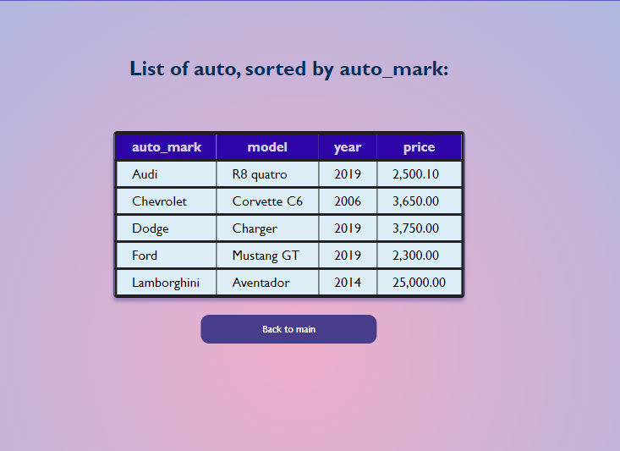
Рисунок 15 – Таблица, отсортированная по марке машины (по алфавиту)

Аналогичным образом осуществляется сортировка по трем другим столбцам.

11 show_filtration.php
При нажатии на кнопку «Filtration auto» переходим на данную страницу.
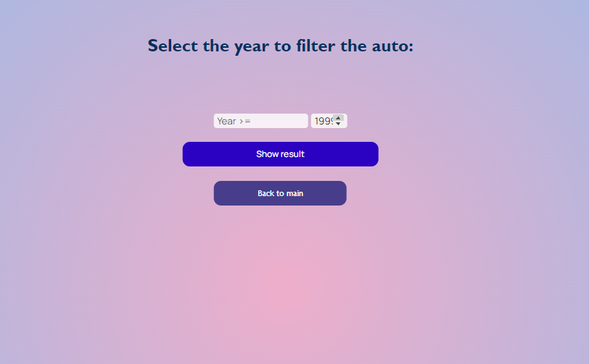
Рисунок 16 – фильтрация машин в зависимости от года

Здесь предлагается ввести год, далее будет показана таблица с моделями машин, год выпуска которых не превышает указанного года.

12 filtration.php
Здесь выводится таблица моделей машин, чей год выпуска не превышает указанного.
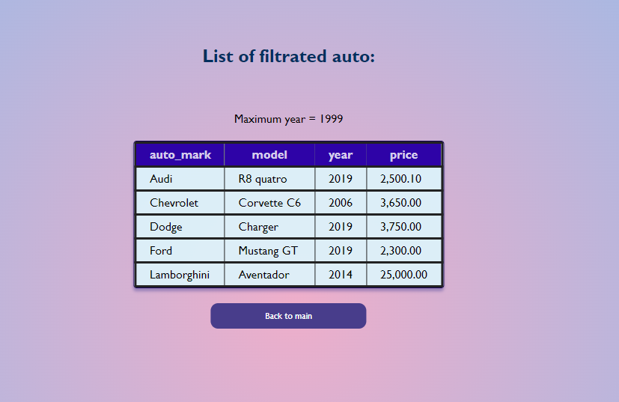

Рисунок 17 – Таблица моделей машин, выпущенных позже 1999 года

13 show_table_with_sale.php
Предпоследний пункт меню – «Transformation». При нажатии на него показывается таблица моделей машин, с учётом скидки в 15%. При этом данные в самой базе данных не меняются. Просто производится математическое вычисление благодаря следующему коду:

<?php
$result = $mysqli->query('SELECT * FROM auto'); // запрос на выборку сведений о пользователях
while ($row = mysqli_fetch_array($result)) {// для каждой строки из запроса
echo "<tr>";
echo "<td>";
print($row['auto_mark']);
echo "</td>";
echo "<td>";
print($row['model']);
echo "</td>";
echo "<td style='text-align: center'>";
print(number_format(($row['price']*0.85), 2));
echo "</td>";
echo "<td>";
// print($row['weight']);
print($row['year']);
echo "</td>";
echo "</tr>";
}

На рисунке ниже виден внешний вид страницы.

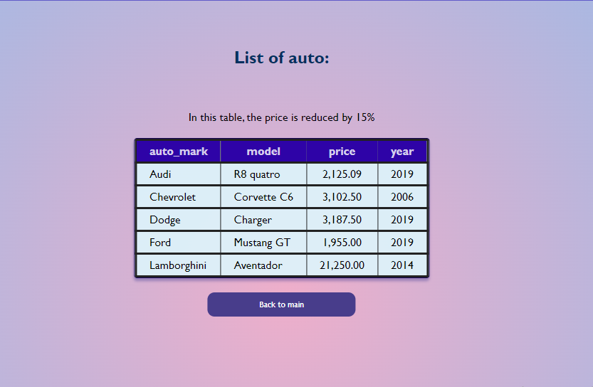
Рисунок 18 – Таблица моделей машин, с учётом скидки

В меню еще есть последний пункт, при нажатии на который осуществляется выход с сайта.

ЗАКЛЮЧЕНИЕ
В данной программе осуществлен следующий функционал, описанный в приведенном ниже тест-плане:
1. Запуск программы.
На стартовой странице (localhost) появляется кнопка открытия программы, при нажатии на которую открывается новая страница с 8 пунктами меню.
2. Показ таблицы.
При нажатии на кнопку «all table» открывается таблица машин с колонками «auto_mark», «model», «year», «price». В конце таблицы высвечивается общее количество машин.
3. Добавление автомобиля.
При нажатии на кнопку «Add new auto» в случае, если количество машин равно 12, высвечивается уведомление о том, что достигнуто максимальное количество записей в таблице. Если машин меньше 12, то высвечивается форма для добавления нового машину. Название марки должно состоять минимум из 2 букв и быть на английском языке. Цена машины может быть дробным числом с 1 знаком после запятой в диапазоне 50>. В случае неправильного заполнения данных, должно появиться уведомление об ошибке рядом с соответствующим полем. В противном случае, машина должена быть добавлена в таблицу при нажатии кнопки «Add». Внизу есть кнопка очистки формы.
4. Удаление машины.
При нажатии на кнопку «Delete auto» открывается таблица с кнопкой «Delete» напротив каждой записи, при нажатии на которую машина удаляется из таблицы.
5. Сортировка машин.
При нажатии на кнопку «Sort auto» открывается новая страница с выбором столбца для сортировки. При выборе столбца показывается таблица, отсортированная по выбранному столбцу.

6. Фильтрация машин.
При нажатии на кнопку «Filtration» предлагается ввести год выпуска машин. При вводе года и нажатии на кнопку «Show result» будет показана таблица машин, год выпуска которых не превышает заданного.
7. Трансформация.
При нажатии на кнопку «Transformation» будет показана таблица машин со скидкой в 15%.
8. Выход из программы.
При нажатии на кнопку «Exit site» данная страница с меню будет закрыта.
9. Переход на главное меню.
При выборе какого-либо пункта меню на новой странице присутствует кнопка перехода на главное меню.

